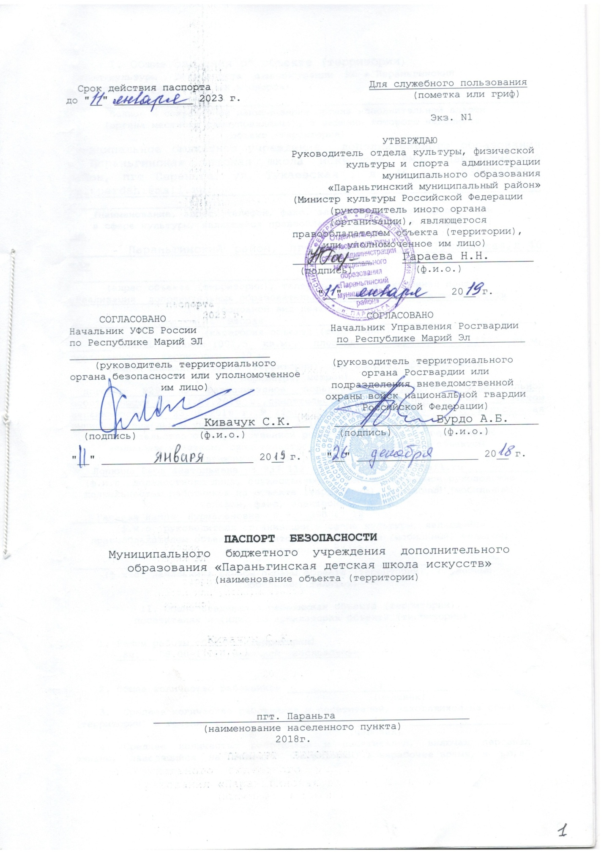

Срок действия паспорта Для служебного пользования
до "__" _____________ 20__ г. (пометка или гриф)

Экз. N 2

УТВЕРЖДАЮ
Руководитель Отдела культуры, ФК и спорта администрации МО
« Параньгинский муниципальный район»

(Министр культуры Российской Федерации
(руководитель иного органа
(организации), являющегося
правообладателем объекта (территории),
или уполномоченное им лицо)
_____________ Гараева Н.Н._
(подпись) (ф.и.о.)

"__" ________________ 20__ г.

СОГЛАСОВАНО СОГЛАСОВАНО
Начальник УФСБ России Начальник Управления Росгвардии
по Республике Марий ЭЛ по Республике Марий Эл_________ _________________________________
(руководитель территориального (руководитель территориального
органа безопасности или уполномоченное органа Росгвардии или
им лицо) подразделения вневедомственной
охраны войск национальной гвардии
Российской Федерации)
_____________ ________Кивачук С.К.___ ________________Бурдо А.Б.____
(подпись) (ф.и.о.) (подпись) (ф.и.о.)

"__" _________________________ 20__ г. "__" ____________________ 20__ г.

ПАСПОРТ БЕЗОПАСНОСТИ
_Детская школа искусств___
(наименование объекта (территории)

п.г.т. Параньга______________________
(наименование населенного пункта)
20_18_ г.

I. Общие сведения об объекте (территории)

Муниципальное образование «Параньгинский муниципальный район» ____________________________________________________________________________
(полное и сокращенное наименования органа исполнительной власти
(органа местного самоуправления), в ведении которого находится
объект (территория)
Муниципальное бюджетное учреждение дополнительного образования « Параньгинская детская школа искусств» РМЭ, Параньгинский район, пгт Параньга, ул. Тукаевская , д .46 «а» 88363941298, kultpardshi@mail.ru.___________________________________________________________________________
(наименование, адрес, телефон, факс, электронная почта организации
в сфере культуры, являющейся правообладателем объекта (территории)
РМЭ,
________ Параньгинский район, пгт Параньга, ул. Тукаевская,д.46 «а»
__________________________________________________
(адрес объекта (территории), телефон, факс, электронная почта)
_Реализация дополнительных образовательных программ в области искусств
(основной вид деятельности)
__________________________Третья_____________________________________________
(категория объекта (территории)
_________________________________1002,5 кв.м.,2200 кв.м
(общая площадь объекта (территории), кв. метров, протяженность
периметра, метров)
__договор №29 на безвозмездное пользование имуществом муниципальной собственности от 11.01.2016 г.,свидетельство о праве пользования объектом недвижимости от 23.08.2016 г.,№ 12-12/006-12/006/005/2016-570/1, кадастровая выписка о земельном участке от 30.09.2010 г.№ 1212/ 202/10-367
(свидетельство о государственной регистрации права на пользование
земельным участком, свидетельство о праве пользования объектом
недвижимости, номер и дата выдачи)
__Лопкина Вера анатольевна 89371124644___________________________
(ф.и.о. должностного лица, осуществляющего непосредственное руководство
деятельностью работников на объекте (территории), служебный (мобильный)
телефон, факс, электронная почта)
_____________Гараева Наиля Нурисламовна______________________
(ф.и.о. руководителя организации в сфере культуры, являющейся
правообладателем объекта (территории), служебный (мобильный) телефон,
факс, электронная почта)
___________________________________________________________________________
(ф.и.о. начальника службы охраны объекта (территории), служебный
(мобильный) телефон)

II. Общие сведения о работниках объекта (территории),
посетителях и (или) об арендаторах объекта (территории)

1. Режим работы объекта (территории) ____08.00-17.00,выходной- воскресенье
(продолжительность, начало
(окончание) рабочего дня)
2. Общее количество работников __________________11_____________________.
(человек)
3. Среднее количество работников и посетителей, находящихся на объекте
(территории) в течение дня ______________________49_________________________.
(человек)
4. Среднее количество работников и посетителей, включая персонал
охраны, находящейхся на объекте (территории) в нерабочее время, ночью, в
выходные и праздничные дни ________________________нет_____________________.
(человек)
5. Сведения об арендаторах
___________________________________________нет_______________________________
(полное и сокращенное наименование организации-арендатора, основной вид
деятельности, режим работы, занимаемая площадь, кв. метров)
_____________________________________нет_____________________________________
(общее количество работников, расположение рабочих мест, ф.и.о., номера
телефонов (служебного, мобильного) руководителя организации-арендатора,
срок действия аренды)

III. Сведения о потенциально опасных участках
и (или) критических элементах объекта (территории)

1. Потенциально опасные участки объекта (территории) (при наличии)

N п/п | Наименование потенциально опасного участка, его назначение, специфика опасности | Количество работников, посетителей, находящихся на потенциально опасном участке одновременно, человек
1 | Концертный зал | 49

2. Перечень критических элементов объекта (территории) (при наличии)

N п/п | Наименование критического элемента, его назначение, специфика опасности | Количество работников, посетителей, находящихся на критическом элементе одновременно, человек
1 | Котельная | 1

IV. Основные угрозы и возможные последствия
совершения террористического акта на объекте (территории)

1. Возможные модели действий нарушителей
захват заложников из числа работников и посетителей объекта, возможность размещения на объекте (территории) взрывных устройств _____________________________________________________________________________
(краткое описание основных угроз совершения террористического акта
на объекте (возможность размещения на объекте (территории) взрывных
устройств, захват заложников из числа работников и посетителей объекта
(территории), наличие рисков химического, биологического
и радиационного заражения (загрязнения)
2. Вероятные последствия совершения террористического акта на объекте
(территории)181,4 кв.м.,22,9 кв.м.
___________________________________________________________________________
(площадь возможной зоны разрушения (заражения) в случае совершения
террористического акта, кв. метров, иные ситуации в результате
совершения террористического акта)

V. Оценка социально-экономических последствий
совершения террористического акта на объекте (территории)

N п/п | Возможные людские потери, человек | Возможные нарушения инфраструктуры | Возможный экономический ущерб, млн. рублей
1 | 49 | Отключение электричества, провыв теплосети, водопровода, полное или частичное разрушение объекта | 2727897,12

VI. Категорирование объекта
(территории) по степени потенциальной опасности

Наименование показателя | Значение показателя
Количество совершенных и предотвращенных террористических актов на объекте (территории) с 2015 года | 0
Максимально возможное количество пострадавших, человек | 49
Величина максимального материального ущерба, млн. рублей | 2727897,12
Максимальная зона чрезвычайной ситуации, кв.м. | 204,1
Категория объекта (территории) по гражданской обороне | 2
Категория объекта (территории) по степени потенциальной опасности | 2

VII. Силы и средства, привлекаемые для обеспечения
антитеррористической защищенности объекта (территории)

1. Силы охраны:
а) организационная основа охраны: нет
__________________________________________________________________________;
(наименование, реквизиты договора)
б) численность охраны _________нет_______________;
(человек)
в) количество постов охраны: всего - ____нет________________, в том числе
круглосуточных - ____________нет____________;
2. Средства охраны:
а) стрелковое оружие _______________нет_________________________________;
(тип, количество)
б) защитные средства ________________нет________________________________;
(тип, количество)
в) специальные средства _______________нет______________________________;
(тип, количество)
г) служебные собаки ___________________нет______________________________.
(сколько, какой породы)
3. Организация связи (виды связи):
а) между постами ______________нет_____________________________________;
б) между постами и диспетчерским пунктом охраны
______________________________________________________нет___________________;
в) между диспетчерским пунктом (дежурно-диспетчерской службой) объекта
(территории) и правоохранительными органами
_-кнопка тревожной сигнализации с выходом в ПЦО Параньгинского ОВО,АПС с выходом в пожарную часть п. Параньга
- телефонная связь

VIII. Меры по инженерно-технической,
физической защите и пожарной безопасности объекта (территории)

1. Меры по инженерно-технической защите объекта (территории)
а) резервные источники электроснабжения, теплоснабжения, газоснабжения,
водоснабжения, систем связи
____________________________________нет_____________________________________;
(наличие, характеристика)
б) объектовые и локальные системы оповещения
__АПС « Гранд Магистр – 8 А», « Стрелец – Мониторинг»;
(наличие, марка, количество)
в) технические системы обнаружения несанкционированного проникновения
на объект (территорию) нет
__________________________________________________________________________;
(наличие, марка, количество)
г) технические системы оповещения о несанкционированном проникновении
на объект и системы физической защиты
___________________________________нет______________________________________;
(наличие, марка, количество)
д) стационарные металлообнаружители и ручные металлоискатели
________________________________нет_________________________________________;
(наличие, марка, количество)
е) телевизионная система охраны
___________________________________нет______________________________________;
(наличие, марка, количество)
ж) система охранного освещения: нет____________________________________;
(наличие, марка, количество)
2. Меры по физической защите объекта (территории)
а) количество контрольно-пропускных пунктов (для прохода людей и
проезда транспортных средств) ____________нет______________________________;
б) количество эвакуационных выходов (для выхода людей и выезда
транспортных средств) ____________________4________________________________;
в) электронная система пропуска
________________________________________нет_________________________________;
(наличие, тип установленного оборудования)
г) укомплектованность личным составом нештатных аварийно-спасательных
формирований (по видам подразделений) ________нет___________________________.
(человек, процентов)
3. Меры по пожарной безопасности объекта (территории)
а) документ, подтверждающий соответствие объекта (территории)
установленным требованиям пожарной безопасности: Заключение №60 от 11.12.15г. ОНД Мари – Турекского и Параньгинского районов « О соответствии объекта защиты обязательным требованиям пожарной безопасности, акты проверки работоспособности системы оповещения о пожаре « Стрелей - Мониторинг» с ООО « Медис», акты проверки работоспособности пожарной сигнализации и системы оповещения людей о пожаре с ООО « Контур»_______________;
(реквизиты, дата выдачи)
б) автоматическая система пожаротушения
__________________________________________нет_______________________________;
(наличие, характеристика)
в) система оповещения и управления эвакуацией при пожаре
____имеется , объект оснащен системой автоматической пожарной сигнализации «Гранд магистр – 8А», « Стрелец – Мониторинг»
(наличие, характеристика)
г) оборудование для спасения из зданий работников и посетителей
_________________________________нет________________________________________.
(наличие, характеристика)

IX. Выводы и рекомендации
В целях обеспечения антитеррористической защищенности выполнить мероприятия предусмотренные пп.21-25 (1) постановления Правительства РФ от 11.02.2017 г. №176. «Об утверждении требований к антитеррористической защищенности объектов (территорий), в сфере культуры и формы паспорта безопасности этих объектов(территорий)» для II категории объекта (территории) по степени потенциальной опасности.

X. Дополнительная информация
с учетом особенностей объекта (территории)

нет
___________________________________________________________________________
(наличие на объекте (территории) режимно-секретного органа, его численность
(штатная и фактическая), количество сотрудников объекта (территории),
допущенных к работе со сведениями, составляющими государственную тайну,
меры по обеспечению режима секретности и сохранности секретных сведений;
наличие на объекте (территории) локальных зон безопасности)

Приложения: 1. План (схема) детской школы искусств (территории) с
обозначением потенциально опасных участков и критических
элементов объекта (территории).
2. План (схема) эвакуации работников и посетителей детской
школы искусств
3. Акт обследования и категорирования детской школы искусств
(территории).

Составлен "__" __________ 20__ г.

Председатель комиссии _____________ _____________Лопкина В.А.__________
(подпись) (инициалы, фамилия)

Члены комиссии: _____________ ____________Гараева Н.Н.____________

(подпись) (инициалы, фамилия)

_____________ ___________Рычагова Л.А.____________
(подпись) (инициалы, фамилия)

_____________ ____________Нигмадзянова Н.Ф.___________
(подпись) (инициалы, фамилия)

_____________ ____________Ибатуллин Р.М.___________
(подпись) (инициалы, фамилия)

_____________ ____________Зарипов Р.Г.___________
(подпись) (инициалы, фамилия)

_____________ ____________Пахомов А.В.___________
(подпись) (инициалы, фамилия)

_____________ ____________Стяжкин В.В.___________
(подпись) (инициалы, фамилия)

Актуализирован "__" ______________ 20__ г.

Причина актуализации ______________________________________________________

_________________ _______________ _____________________________________
(должность) (подпись) (инициалы, фамилия)

